Sprawozdanie 2
  - Problem komiwojażera LINGO

Spis treści
Opis ogólny 2
Zadanie 1 2
Zadanie 2 2
Zadanie 3 3
Podsumowanie 4

Opis ogólny
Podczas przygotowywania sprawozdania korzystałem z oprogramowania LINGO 18.0. Zadanie polegało na modyfikacji przedstawionego na zajęciach przykładowego pliku TSP.lg4 wbudowanego w używany program. Posiadając nieparzysty numer indeksu (254279), mój problem musiał być metryczny i niesymetryczny.

Zadanie 1
Pierwszym krokiem było niejako spersonalizowanie programu modyfikując dane wejściowe na takie, które byłyby powiązane z numerem mojego indeksu. Czynność tę wykonałem w następujący sposób:
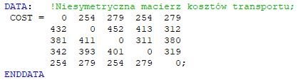
Pierwsza oraz ostania linijka wprowadzonych danych to podwójnie wpisany mój numer indeksu podzielony na fragmenty 3-cyfrowe.
Program w wersji testowej pozwolił na wprowadzenie maksymalnie 5 miast oraz przeprowadzenie dla nich obliczeń. Przy większej ilości widoczny jest poniższy komunikat:
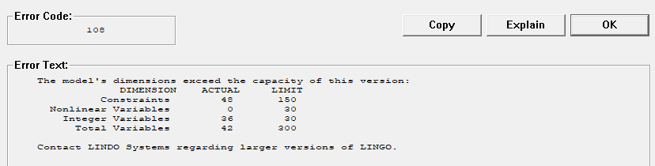

Zadanie 2
Problem komiwojażera według polecenia powinien być metryczny. Znaczy to, że dane wejściowe muszą spełniać nierówność trójkąta. Możemy sprawdzić to biorąc dwie najmniejsze wartości i sprawdzić czy po dodaniu są one większe od największej wartości w macierzy kosztów. Nie bierzemy tutaj pod uwagę wartości na przekątnej, ponieważ informuje ona o koszcie przewozu towaru z miasta A do miasta A, a takiego przypadku nie bierzemy pod uwagę.
$$254+279>452$$

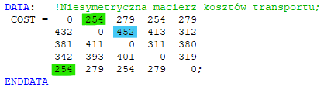
Zielonym podkreśleniem zaznaczone są najmniejsze wartości, niebieskim wartość największa.

Zadanie 3
Posiadając nieparzysty numer indeksu problem mój powinien być także niesymetryczny. W macierzy kosztów przekątna wyznacza oś symetrii. Wprowadzając dane musiałem zadbać, by na przykład koszt przewozu towaru z miasta 2 do miasta 5 była różna od kosztu transportu z miasta 5 do miasta 2.
$$279 ≠312$$
Poniżej wspomniana różnica zaznaczona na żółto:
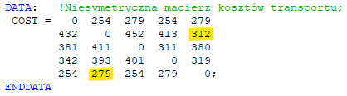

Podsumowanie
Implementacja całego programu wygląda w następujący sposób:
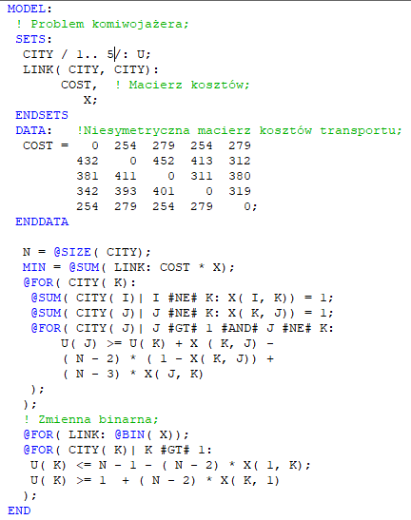

Otrzymany finalny wynik przedstawiam poniżej:
